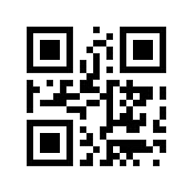

г. Москва, Строительный проезд, д. 10 м. Сходненская

cyberbookpc.ru info@cyberbookpc.ru
+7 (495) 970-00-07

Заявка на защиту проекта

Дата:

Наименование партнера:
Наименование дистрибутора:

Наименование проекта:
Местонахождение, город/область/регион:
Период планируемой реализации проекта:
Содержание проекта:
Наименование и объем продукции CyberBook в проекте:

Ответственное лицо
Фамилия:
Имя:
Отчество:
Должность:
Мобильный телефон:
Рабочий телефон:
E-mail:

Дополнительная информация

